

**UNIVERSIDAD MAYOR DE SAN SIMÓN**

**FACULTAD DE CIENCIAS Y TECNOLOGÍA**

**CARRERA DE INGENIERIA DE SISTEMAS**

**SISTEMA DE MANEJO Y DIFUSIÓN DE INFORMACÍON DE LA FACULTAD POLITÉCNICA DEL VALLE ALTO**

***PROYECTO DE GRADO – ADSCRIPCIÓN***

***DESARROLLADO POR:***

*DORIS MIREYA TERCEROS OVANDO*

***TUTOR:***

*LIC. CORINA JUSTINA FLORES VILLARROEL*

***REVISOR:***

*ARQ. HUASCAR ARIEL RIVERA CASTELLÓN*

***COCHABAMBA – BOLIVIA***

***2017***

**DEDICATORIA:**

*Agradezco a la vida y a Dios, por darme la oportunidad de vivir y por estar en cada paso que doy, por fortalecer mi espíritu y corazón e iluminar mi mente para culminar este proyecto. Así también, agradezco a todas aquellas personas que han sido mi soporte y compañía durante todo el periodo de estudio.*

**FICHA RESUMEN**

La Facultad Politécnica del Valle Alto, es una unidad desconcentrada dependiente de la Universidad Mayor de San Simón, esta se encuentra a 50 Km. de Cercado en la provincia Punata.

Actualmente, cuenta con cinco carreras a nivel Técnico Superior, uno a nivel Técnico Medio y dos programas complementarios a nivel licenciatura. Interna a ella, se encuentra a Unidad de Tecnologías de Información Facultativa (UTI), la cual se encarga del manejo de información referente al estatuto docente, estatuto administrativo y estatuto estudiantil. Este sistema de administrativo fue estudiado y analizado, del cual se diagnosticaron ciertos inconvenientes que conllevan a una falta de acceso y difusión de información entre los diferentes estatutos orgánicos de la Facultad Politécnica del Valle Alto.

En este sentido, el presente trabajo nace de la necesidad que enfrentan los diferentes estatutos orgánicos, teniendo como propósito el desarrollo de un sistema de información web para el manejo y difusión de información que permita mejorar eficientemente el desarrollo de las actividades. Para el desarrollo e implementación de este sistema se utilizó tecnologías Web. El método e instrumento de recolección de datos usados fueron la observación directa, la entrevista no estructurada, encuesta y revisión documental. Los resultados obtenidos con el desarrollo de la herramienta fue la accesibilidad a información y reducción de distancias en cuanto al manejo de información, apoyando así, el proceso de difusión de información verídica y confiable.

INDICE GENERAL

INDICE DE ILUSTRACIONES

**No se encontraron elementos de tabla de contenido.**

*CAPITULO 1*

1. ANTECEDENTES Y JUSTIFICACIÓN DEL PROYECTO.
   1. **INTRODUCCIÓN**

Laravel en un framework de código abierto para desarrollar aplicaciones web con PHP 5 y PHP 7. Su filosofía es desarrollar código PHP de forma elegante y simple, evitando el “código espagueti”. Fue creado en 2011 y tiene una gran influencia de frameworks como Ruby on Rails, Sinatra y ASP.NET MVC.

Laravel tiene como objetivo ser un framework que permita el uso de una sintaxis elegante y expresiva para crear código de forma sencilla y permitiendo multitud de funcionalidades. Intenta aprovechar lo mejor de los otros frameworks y aprovechar las características de las últimas versiones de PHP.

Gran parte de Laravel está formado por dependencias, especialmente de Symfony, esto implica el desarrollo de Laravel dependa también del desarrollo de sus dependencias.

Laravel propone en el desarrollo usar “Routes con Closures”, en lugar de un MVC tradicional con el objetivo de hacer el código más claro. Aun asi permite el uso de MVC tradicional.

* 1. **PRESENTACIÓN DEL PROYECTO**

Sabemos por experiencia lo importante que es la normalización de datos en cualquier aplicación. Debido a la falta de conocimientos sobre estándares y buenas prácticas de desarrollo de software se producen sistemas que muchas veces no pueden ser mantenibles en el tiempo, con código poco entendible, fuertemente acoplados, difíciles de incrementar funcionalidad, entre otras desventajas.

Un framework, entorno de trabajo o marco de trabajo, es un conjunto estandarizado de conceptos, prácticas y criterios para enfocar un tipo de problemática particular que sirve como referencia, para enfrentar y resolver nuevos problemas de índole similar.

Laravel framework es una plataforma que proporciona una infraestructura que actúa de soporte para desarrollar código PHP.

Actualmente, las instituciones exigen que se cumpla un mínimo de estándares en el desarrollo de software, esto para lograr que las instituciones que utilicen frameworks reduzcan el tiempo de desarrollo, manejen estándares y buenas prácticas de desarrollo. Es así, como la Facultad Politécnica del Valle Alto (FPVA) unidad dependiente de la Universidad Mayor de San Simón (UMSS) patrocino un estudio en que todos concordaban en que los sistemas de información son necesarios para darse a conocer en la región. Con la participación de las distintas autoridades, se buscó un modelo para medir la actuación de las mismas. Con la experiencia y conocimientos aportados por los participantes se llegó a un producto final: El Sistema de Manejo y Difusión de Información de la Facultad Politécnica del Valle Alto (FPVA), este sistema nos permite difundir información referente a la FPVA, la cual debe ser accesible, actual y fácilmente modificable. El sistema contara con administración de usuarios, gestión de funciones y roles, manejo de publicaciones por facultad, carrera, materia y unidad de información, control de accesos, reportes de visitas al portal web y envío de mensajes informativos.

El Sistema de Información de la FPVA, se lo desarrollo en Laravel, este framework nos permite obtener un sistema estandarizado de fácil entendimiento y con una interfaz amigable al visitante.

Para el desarrollo del sistema se aplicó las fases de trabajo del método de las 6’D que es interactivo e incremental y se puede utilizar la Ingeniería Reversa para actualizar los modelos a partir del código creado; con el desarrollo del sistema se identificó las características Laravel implementando un modelo vista controlador (MVC); integrando Eloquent ORM con servicios RESTFUL.

La documentación esta en base al perfil del proyecto que contiene los siguientes objetivos:

**OBJETIVO GENERAL**

* Desarrollar un sistema web que difunda información e interactúe con los distintos tipos de usuario, aplicando tecnología móvil, para asegurar el fácil acceso a los usuarios del sistema y de esta forma adecuarse a nuevas tendencias tecnológicas.

**OBJETIVOS ESPECIFICOS**

El sistema web cumplirá con los siguientes objetivos específicos:

1. Mantener informada a la comunidad docente – estudiantil por medio de la implementación de una página web.
2. Informar al plantel docente - estudiantil por carrera con el desarrollo de un portal propio.
3. Generar publicaciones científicas para la comunidad docente – estudiantil por carrera con la implementación de foros de discusión.
4. Publicar información para la comunidad docente – estudiantil mediante el desarrollo de un portal web de difusión de contenido.
5. Fusionar al Politécnico por medio de enlaces con otros portales web como el WEBSISS.

Para llegar a nuestro acometido con un adecuado desarrollo del proyecto se desglosa en los siguientes capítulos:

* **METODOLOGIA**

Es este capítulo recompilaremos elementos que nos permitan definir un marco de trabajo para el desarrollo de software, para lo cual se consideró el uso de la metodología de las 6’D.

* **TECNOLOGIAS**

Veremos las todas las tecnologías utilizadas para el desarrollo del sistema, como el framework Laravel, biblioteca de JavaScript como JQuery, lenguajes de programación AJAX, el framework de JS Bootstrap, entre otros.

* **UML 2.0**

Para este capítulo se planificara y distribuirá los objetos y alcances del proyecto, mediante el modelamiento UML, de manera que los requisitos estén priorizados dependiendo al beneficio que aportan.

* **PLANIFICACIÓN Y ORGANIZACIÓN**

En el capítulo se pondrá en práctica el método de las 6’D como marco de trabajo para el desarrollo de software.

* **EVALUACION Y RESULTADOS**

Opinaremos sobre el desarrollo del tema del proyecto.

*CAPITULO 2*

1. METODOLOGIA
   1. **INTRODUCCIÓN**

En el desarrollo de software es importante considerar el estudio de las metodologías, técnicas de programación que nos ayuden en el desarrollo de software.

Por lo cual se considera que un método de ingeniería de software interactivo e incremental, donde los requerimientos y etapas evolucionan mediante el avance progresivo y la ingeniería reversa, para encontrar una solución objetiva al problema planteado.

* 1. **METODO DE LAS 6’D Y SUS CARACTERISTICAS**

Para llevar a cabo el desarrollo de un sistema de software es importante considerar el estudio de metodologías y técnicas de programación que nos colaboren en el desarrollo de software.

En este sentido el Método de la 6’D es un método de tipo estructurado fácil de comprender y guía paso a paso hasta la solución del problema. Está compuesto de seis etapas, cada una de las cuales consta de una serie de pasos que se van modificando o ajustando, dependiendo del grado de complejidad del problema y las herramientas que se utilicen para su solución.

* + 1. **ETAPAS** 
       1. **ETAPA 01: DESCRIPCIÓN DEL PROBLEMA**

En esta primera etapa identificamos cual es el problema que se desea resolver, dividiéndolos en módulos y tareas. Al parecer, es algo sumamente sencillo, pero muchas veces resulta una tarea agotadora, ya que existen muchas opiniones acerca de cuál es el problema central. Identificarlo es una de las tareas más importantes.

Una vez identificado el problema, es necesario comprenderlo en su totalidad, es decir, entender que es exactamente lo que se desea resolver. Finalmente, se debe escribir un enunciado claro, concreto y conciso del problema a resolver.

* + - 1. **ETAPA 02: DEFINICIÓN DE LA SOLUCIÓN**

En la etapa 02, es necesario estudiar a fondo el problema para poder solucionarlo, saber exactamente en que consiste y descomponerlo en cada una de sus partes, facilitando su comprensión y posterior solución. Esta es una regla que siempre debe ser aplicada.

Una vez entendido el problema se está en condiciones de estudiarlo a fondo y plantear diversas alternativas que permitan solucionarlo, aplicando siempre la más adecuada.

* + - 1. **ETAPA 03: DISEÑO DE LA SOLUCIÓN**

Una vez definida la solución se procederá a diseñar la lógica, modelando y desarrollando algoritmos.

Para el modelado de la solución del problema se utilizara el Lenguaje Unificado de Modelado (UML 2.0), que es una herramienta utilizada para describir clases, objetos y sus relaciones.

* + - 1. **ETAPA 04: DESARROLLO DE LA SOLUCIÓN**

Para la etapa 04, una vez previstas todas las posibilidades y alternativas que puedan presentarse y que pasen sin inconvenientes por la clase y los algoritmos, se procederá a la codificación del problema.

La codificación involucra traducir los diagramas, las especificaciones de las clases y los pasos del algoritmo de cada método, en sentencias de un lenguaje de programación determinado. Estas sentencias son almacenadas en un proyecto lógico, y constituyen lo que la computadora podrá ejecutar.

* + - 1. **ETAPA 05: DEPURACIÓN Y PRUEBAS**

Luego de codificar el modulo y/o clases, deberán ser probados mediante su ejecución. Al realizar este paso puede surgir diferentes tipos de errores, siendo lógicos o de sintaxis.

Para lo cual hay que corregir, anular, modificar o crear nuevas sentencias, volver a probar el sistema y continuar con la corrección y pruebas hasta obtener la respuesta deseada.

* + - 1. **ETAPA 06: DOCUMENTACIÓN**

Finalmente, para esta etapa se recompila toda la documentación generada en las etapas anteriores, la cual será de utilidad para la elaboración del manual técnico. El tiempo dedicado a esta etapa será de mucha ayuda para desarrollar buenos hábitos para desarrollo de software a nivel profesional.

La **Ingeniería Reversa** nos permite crear o actualizar el modelo preliminar de Diseño de la solución (Etapa 03), para lo cual es posible programar algunas partes que no estén especificadas en la Etapa 03. A partir de esta solución, se actualizan los diagramas hasta llegar a la solución deseada. (Ilustración 2.1 Método de las 6’D)



* 1. **PROCESO**

Para el método de las 6’D, el proyecto se ejecuta por módulos. Cada módulo debe proporcionar un resultado completo, es decir, un incremento del producto final que sea susceptible a ser entregado con un mínimo de esfuerzo al cliente cuando lo solicite.

En el método de las 6’D, el proyecto a desarrollar se ejecuta por la recolección de datos en bloques cortos y fijos, este se inicia en la etapa 01 Descripción del problema tomando un lapso aproximado de un mes, cada iteración tiene que proporcionar un resultado completo por modulo, la culminación de cada módulo será un incremento al producto final para la entrega al cliente cuando este lo solicite.

El proceso parte de la lista de requerimientos priorizada del producto, que actúa como plan de proyecto. Por lo cual el cliente priorizara los módulos como objetivos balanceando el valor que le aportan y quedan repartidos en iteraciones. De manera regular el cliente puede maximizar la utilidad de lo desarrollado y el retorno de inversión mediante la **ingeniería reversa** de los objetivos que realiza la etapa 05: Depuración de pruebas, es decir, que lo desarrollado si no llegara a mostrar el resultado esperado, se debe replantear el problema con la etapa 03: Diseño Solución, para que de esta manera se llegue a los objetivos planteados y a la satisfacción del cliente.

*CAPITULO 3*

1. APLICACIÓN DE LA METODOLOGIA
   1. **INTRODUCCIÓN**

En este capítulo analizaremos y diseñaremos los diferentes módulos del sistema para satisfacer las necesidades del cliente, de tal manera que este sea entendible por el equipo de desarrollo.

Por lo cual se llevaron a cabo diferentes entrevistas al cliente para una mejor comprensión del producto que desea. El resultado del análisis de cada módulo será el desarrollo de cada una de las etapas del modelo de las 6’D.

* 1. **ANALISIS**

De las diferentes entrevistas con el estatuto docente, estatuto administrativo y el estatuto estudiantil, se pudo recabar la siguiente información para el desarrollo del sistema: la Facultad Politécnica del Valle Alto tiene la necesidad de manejar y difundir información; si es para la difusión de información, el visitante del portal web podrá ver información referente a la facultad, carrera y/o materia de tipo académica y/o científica. Por otra parte, el manejo de información, solo lo podrán realizar usuarios pertenecientes al sistema – personal autorizado.

Así también, los usuarios del sistema necesitan recibir información referente a las publicaciones, enviar correos electrónicos entre usuarios del sistema. Pero no todos los usuarios tendrán el mismo rol o tarea, ya que según la función o trabajo que realizan deberán tener un rol y tareas.

Por otro lado, la Facultad tiene una Oferta Académica (Carreras) y cada una de estas cuenta con Materias, el conjunto de materias forma una malla curricular por Oferta Académica a cargo de un coordinador de carrera. Cada carrera debe manejarse de forma independiente al igual que cada una de sus materias.

Las publicaciones deberán pertenecer a un tipo de información; cursos, talleres, seminarios, eventos, entre otros. Un requisito muy importante que se sugirió en reiteradas veces, es el poder dar de baja alguna publicación inadecuada o que no cumpla con el propósito del portal web.

Como ya se mencionó el sistema se dividirá en siguientes módulos, para un análisis y desarrollo óptimo:

* + Módulo de administración de usuarios.
  + Módulo de administración de funciones.
  + Módulo de administración de la facultad.
  + Módulo de administración de publicaciones.
  + Módulo de administración web.
    1. **Módulo Administración Usuarios.**
* ***Etapa 01 – Descripción del Problema***

*Enunciado:* Desarrollar un módulo que nos permita administrar usuarios, donde el usuario tengo un rol dentro el sistema. Asignando al usuario funcionalidad y tareas, según el rol que este tenga dentro el sistema.

* ***Etapa 02 – Definición de la Solución***

*Resultado Deseado:* Almacenar y manipular los datos de los usuarios de la facultad. Asignar un rol, función y tarea.

*Datos Necesarios:* id, name, email, password, tipo, educación, biografia, estado, log, id_funcion, función, id_tarea, tarea, vista, id_rol, rol, estado, created_at, update_at, id_usuario_tarea, id_tareas_rol.

*Procesamiento:* El usuario ser registra en el sistema y se almacenara en una tabla denominada Users, donde también interactúan las tabla Rol, Tarea y Función. Se desarrollaran los métodos para poder manipular los datos almacenados.

* ***Etapa 03 – Diseño de la Lógica***

*Nombre del Proyecto:* ProyAdminUsers

*Diagrama de Paquetes:*

Figura 3.1 Modulo Administración Usuarios

*Diagrama de Clases:*



Figura 3.2 Diagrama de Clases Modulo Administración Usuarios

*Diseño de Interfaz Gráfica de Usuario (GUI):*

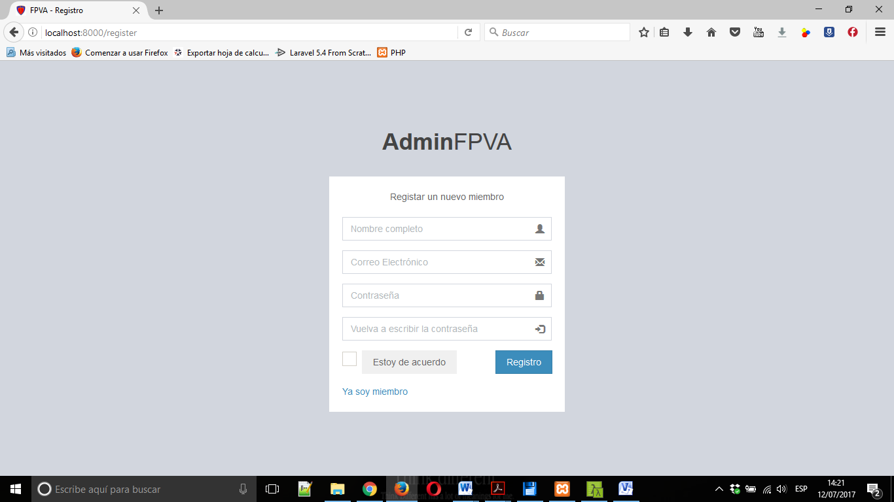

Interfaz Gráfica 3.1 Registro Usuarios

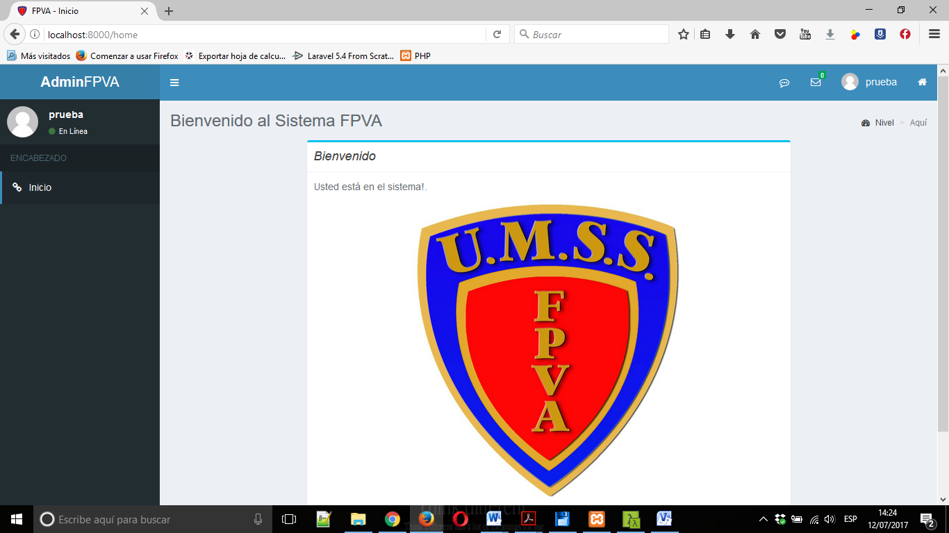

Interfaz Gráfica 3.2 Login Usuario Registrado Sin Permisos

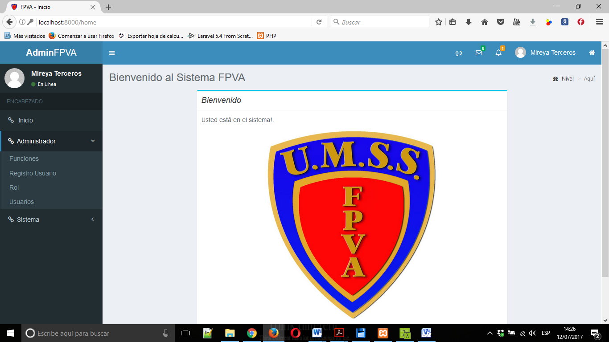

Interfaz Gráfica 3.3 Login Usuario Registrado Administrador

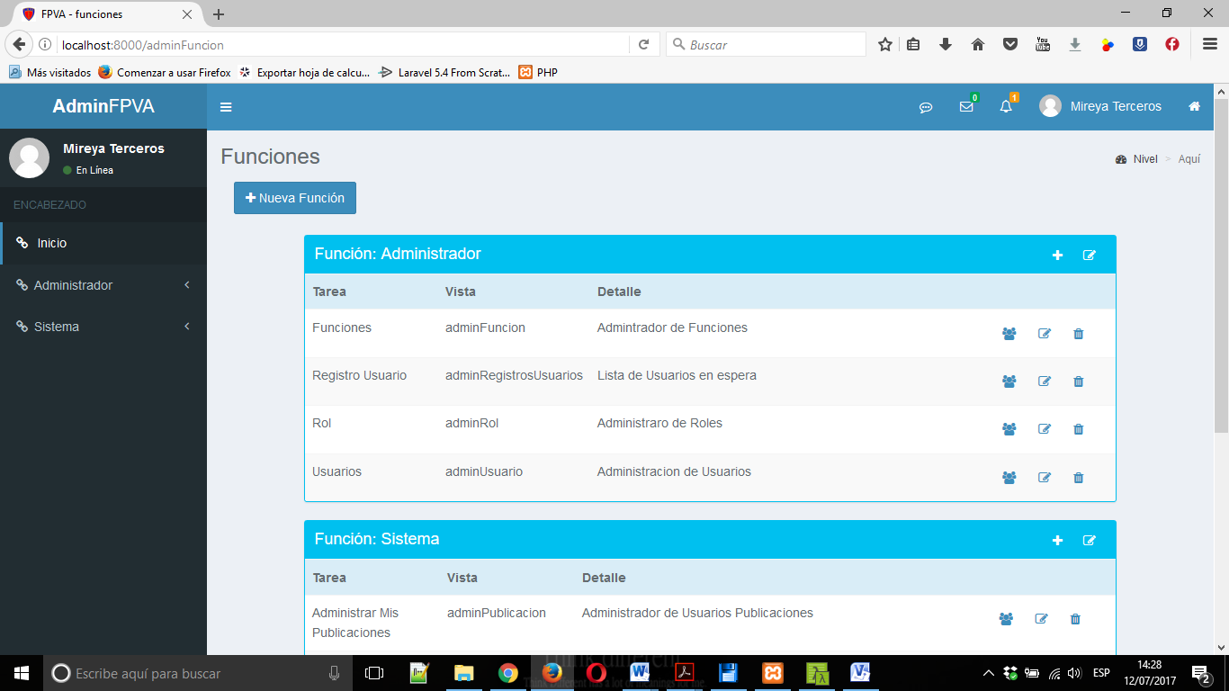

Interfaz Gráfica 3.4 CRUD Funciones

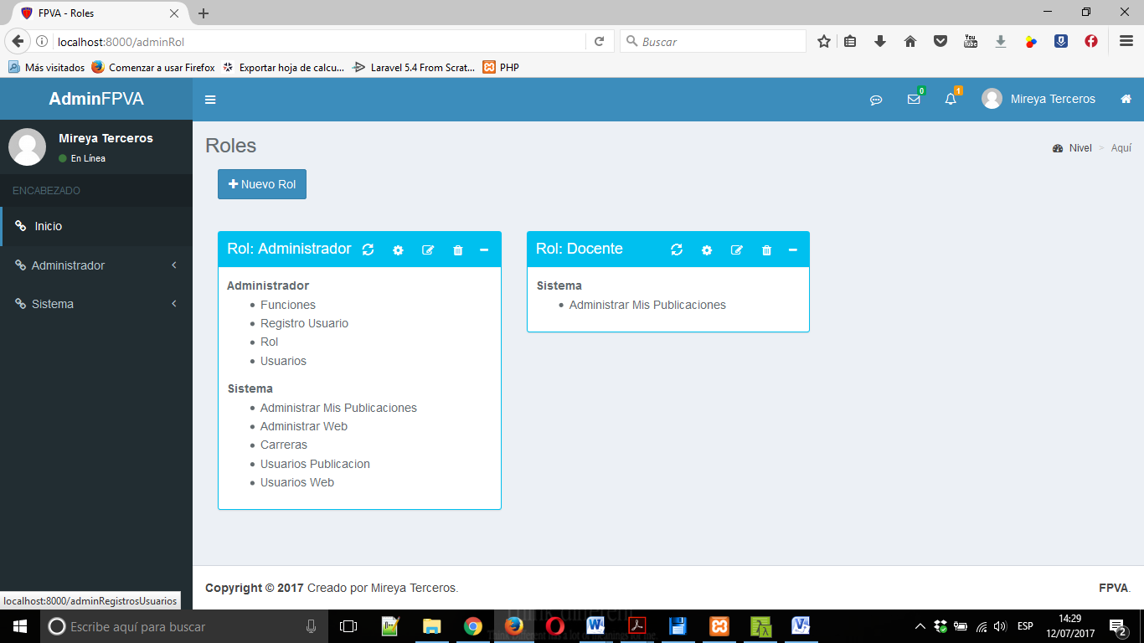

Interfaz Gráfica 3.5 CRUD Roles

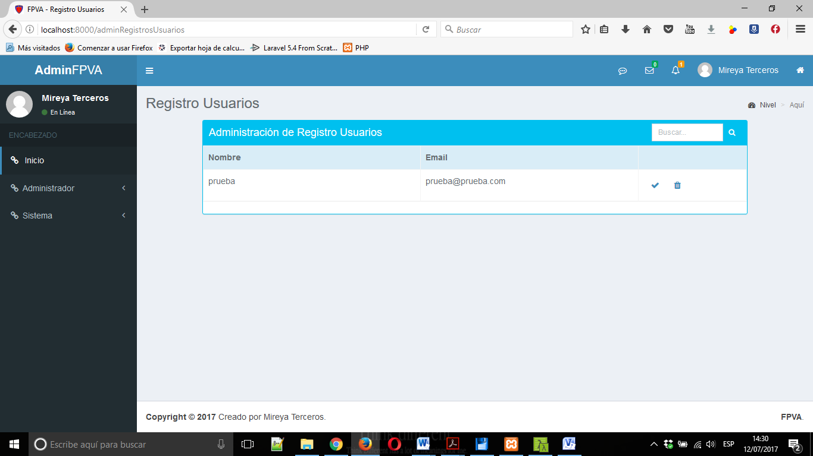

Interfaz Gráfica 3.6 Administración Registro Usuarios

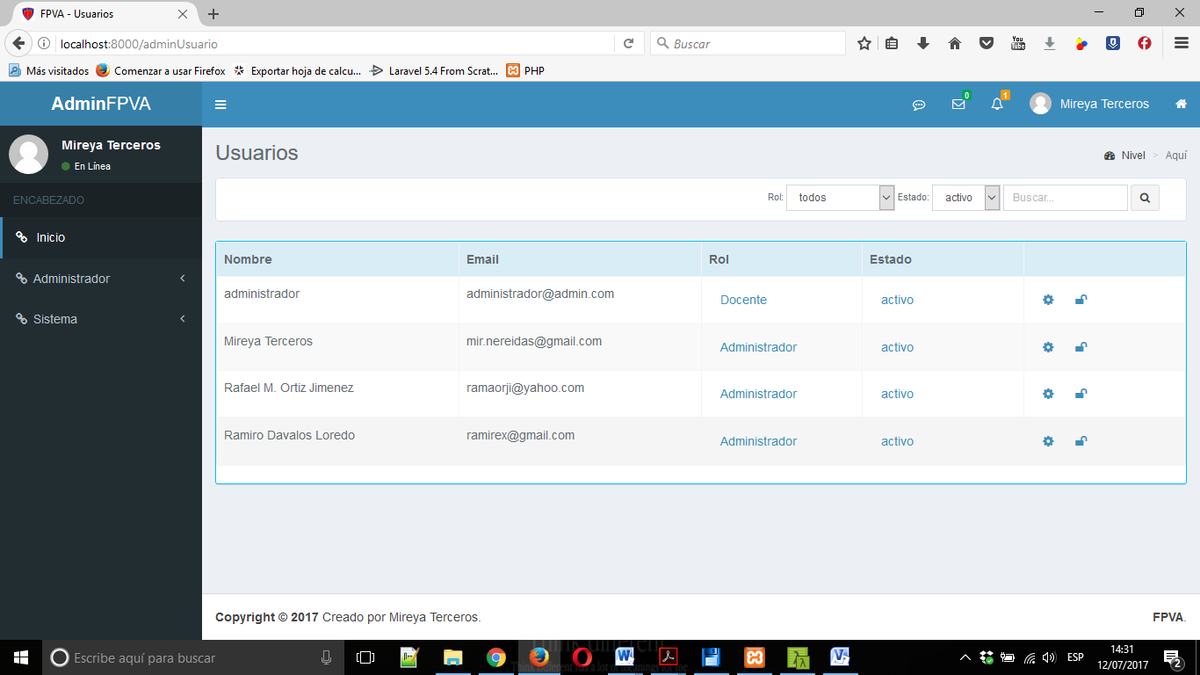

Interfaz Gráfica 3.7 Administración Usuarios

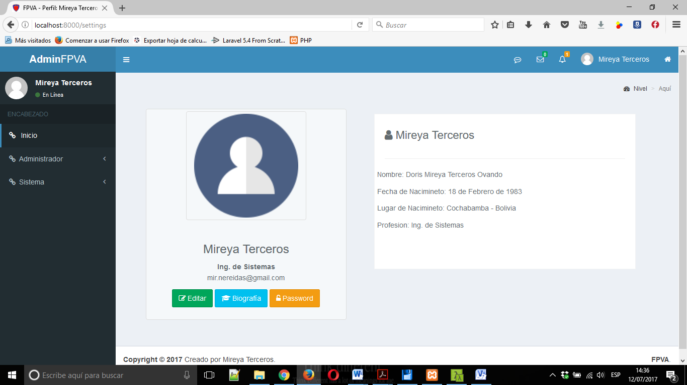

Interfaz Gráfica 3.8 Perfil de Usuario

*Base de Datos:*

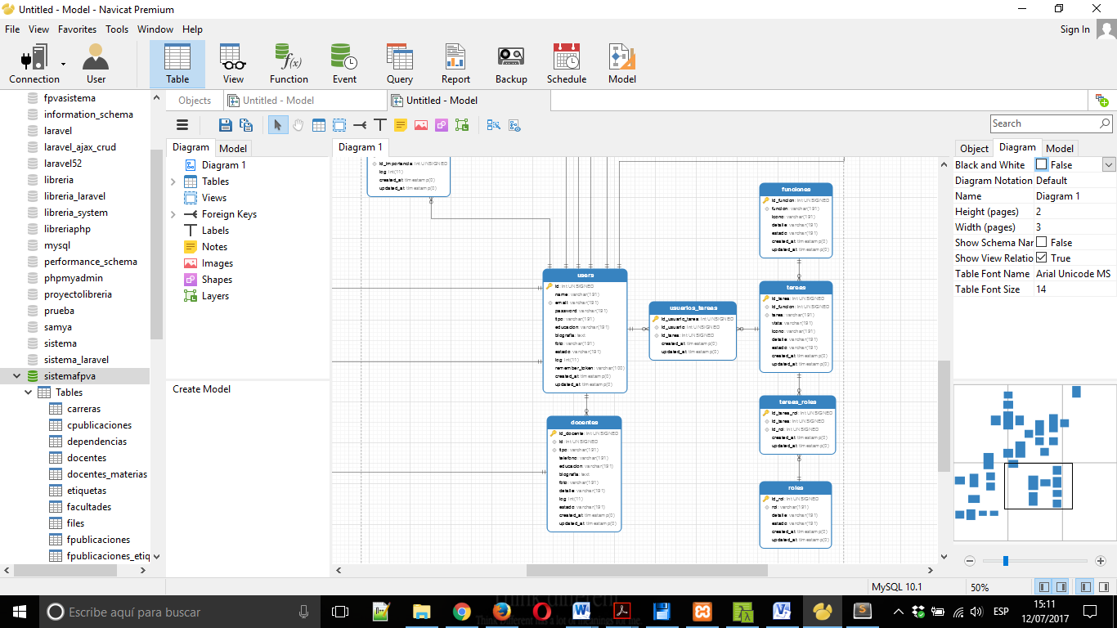

Interfaz Gráfica 3.9 Base de Datos Administración Usuarios

* ***Etapa 04 – Desarrollo de la Codificación***
* ***Etapa 05 – Depuración de Pruebas***

* + 1. **Módulo Administración Funciones.**
* ***Etapa 01 – Descripción del Problema***

*Enunciado:* Desarrolle una solución que permita administrar toda la funcionalidad del sistema. Tomando como banderas al usuario, la publicación y facultad.

* ***Etapa 02 – Definición de la Solución***

*Resultado Deseado:* Generar y administrar los permisos del usuario a partir del rol. El rol asignado mostrara la funcionalidad y las tareas del usuario del sistema. Controlando los permisos de los módulos facultad y publicaciones con que cuenta el rol.

*Datos Necesarios:* id, id_ftps, id_ftp, id_umw, id_ump, id_ucw, id_ucp, id_ufw, id_ufp.

*Procesamiento:* La administración de la funcionalidad se la llevara a cabo por medio de tablas intermedias que nos permitan relacionar y filtrar datos de las tablas de la base de dato. Llegando a desarrollar métodos que nos permitan generar niveles de seguridad óptimos para el sistema.

* ***Etapa 03 – Diseño de la Lógica***

*Nombre del Proyecto:*

*Diagrama de Paquetes:*

*Diagrama de Clases:*

*Diseño de Interfaz Gráfica de Usuario (GUI):*

*Graficas de Estructura de Datos:*

* ***Etapa 04 – Desarrollo de la Codificación***
* ***Etapa 05 – Depuración de Pruebas*** 
  + 1. **Módulo Administración Facultad.**
* ***Etapa 01 – Descripción del Problema***

*Enunciado:* Implementar un módulo que permita administrar facultad, carrera y materia. Tomando en cuenta que una es dependiente de la otra. Desarrollando un generador de mallas curriculares por carrera, mostrando la dependencia entre materias de la carrera.

* ***Etapa 02 – Definición de la Solución***

*Resultado Deseado:* Administrar y almacenar datos de facultad, carrera y/o materia. Generar dependencias entre materias de una carrera.

*Datos Necesarios:* id_facultad, facultad, estado, id_carrera, carrera, codigo, estado, id_materia, materia, nivel, codigo, sigla, estado, id_dependencia, id_previa.

*Procesamiento:* Lo primero que se debe crear es una Facultad, la misma cuenta con carreras y cada carrera cuenta con materias, estas serán almacenadas en su respectiva tabla Facultades, Carreras y Materias. También almacenaremos las dependencias de cada materia en la tabla Dependencias. Llegando a desarrollar métodos modulables que permitan una eficiente administración de la facultad.

* ***Etapa 03 – Diseño de la Lógica***

*Nombre del Proyecto:*

*Diagrama de Paquetes:*

*Diagrama de Clases:*

*Diseño de Interfaz Gráfica de Usuario (GUI):*

*Graficas de Estructura de Datos:*

* ***Etapa 04 – Desarrollo de la Codificación***
* ***Etapa 05 – Depuración de Pruebas*** 
  + 1. **Módulo Administración Publicaciones.**
* ***Etapa 01 – Descripción del Problema***

*Enunciado:* Diseñar un módulo que administre publicaciones por facultad, carrera y/o materia. Para este módulo se debe tomar en cuenta que debemos manejar tipos de usuario y que si una publicación esta fuera de las normas de la FPVA, esta debería ser borrada por un usuario administrador. El usuario podrá realizar publicaciones únicamente en la materia o carrera que tenga permisos. También se implementara el diseño del Portal Web.

* ***Etapa 02 – Definición de la Solución***

*Resultado Deseado:*

*Datos Necesarios:*

*Procesamiento:*

*Resultado Deseado:* Almacenar y manipular los datos de los usuarios de la facultad. Asignar un rol, función y tarea.

*Datos Necesarios:* id, name, email, password, tipo, educación, biografia, estado, log, id_funcion, función, id_tarea, tarea, vista, id_rol, rol, estado, created_at, update_at, id_usuario_tarea, id_tareas_rol.

*Procesamiento:* El usuario ser registra en el sistema y se almacenara en una tabla denominada Users, donde también interactúan las tabla Rol, Tarea y Función. Se desarrollaran los métodos para poder manipular los datos almacenados.

* ***Etapa 03 – Diseño de la Lógica***

*Nombre del Proyecto:*

*Diagrama de Paquetes:*

*Diagrama de Clases:*

*Diseño de Interfaz Gráfica de Usuario (GUI):*

*Graficas de Estructura de Datos:*

* ***Etapa 04 – Desarrollo de la Codificación***
* ***Etapa 05 – Depuración de Pruebas*** 
  + 1. **Módulo Administración Web.**
* ***Etapa 01 – Descripción del Problema***

*Enunciado:* Se debe desarrollar un módulo que nos permita fusionar el sistema de administración con el portal web, para que el mismo pueda mostrar información filtrada por los usuarios del sistema a los usuarios visitantes.

* ***Etapa 02 – Definición de la Solución***

*Resultado Deseado:*

*Datos Necesarios:*

*Procesamiento:*

* ***Etapa 03 – Diseño de la Lógica***

*Nombre del Proyecto:*

*Diagrama de Paquetes:*

*Diagrama de Clases:*

*Diseño de Interfaz Gráfica de Usuario (GUI):*

*Graficas de Estructura de Datos:*

* ***Etapa 04 – Desarrollo de la Codificación***
* ***Etapa 05 – Depuración de Pruebas***